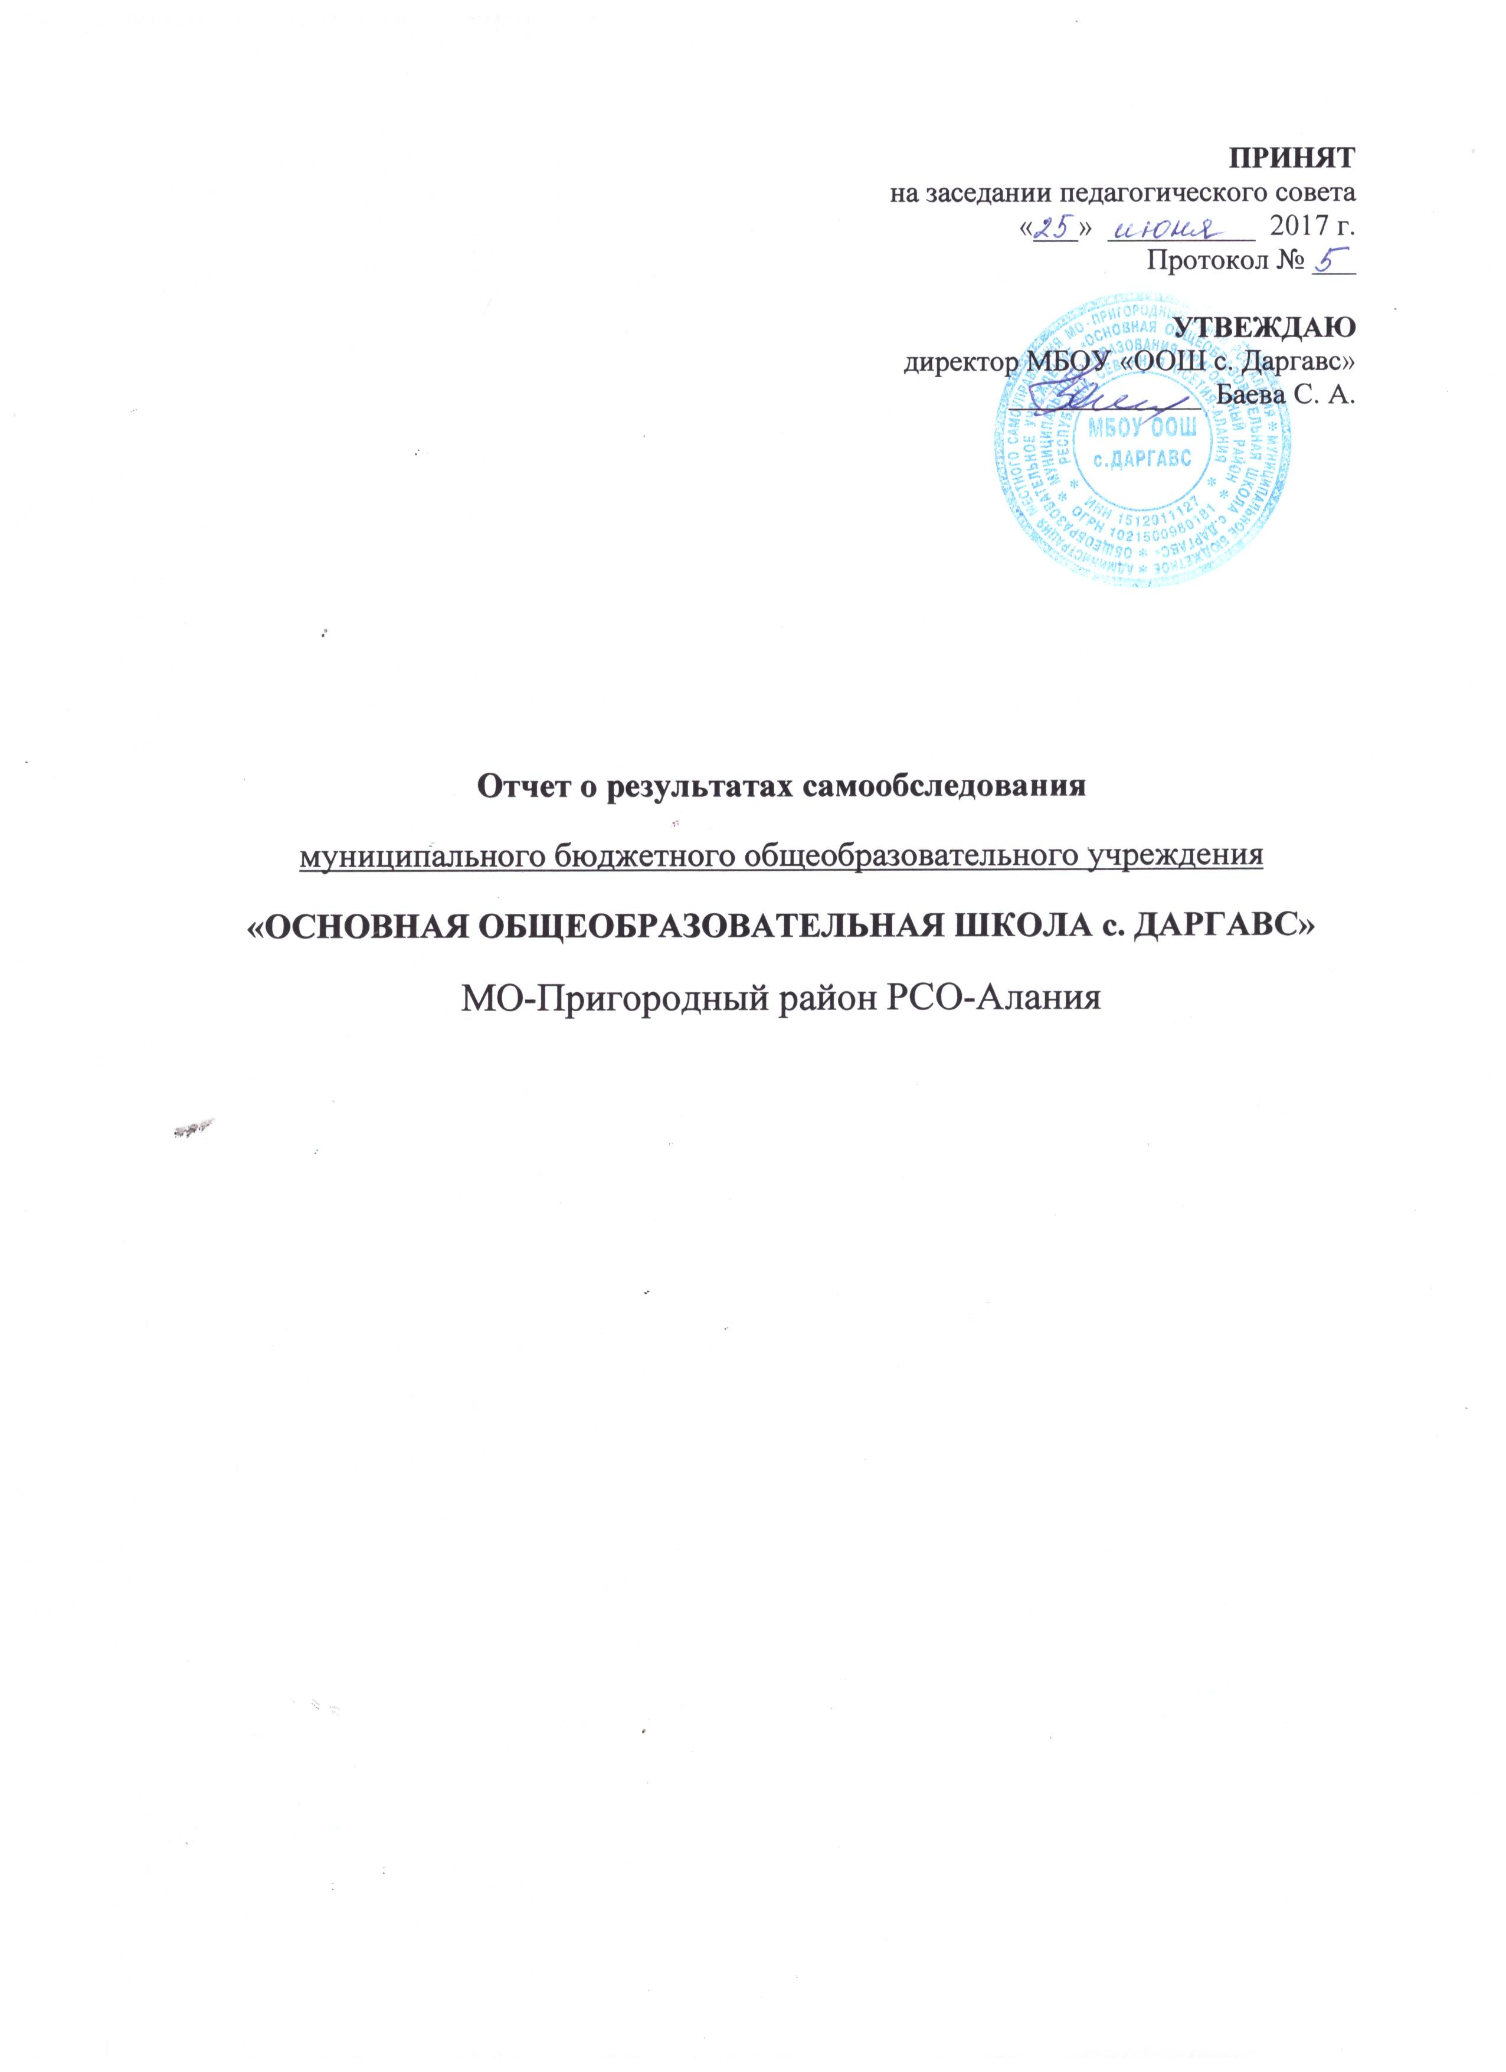

**Содержание**

1. Общие сведения об образовательном учреждении
2. Условия организации образовательного процесса
3. Сведения о составе и квалификации административных, педагогических кадров
4. Организация образовательного процесса
5. Содержание образовательного процесса
6. Организация воспитательной работы
7. Качество подготовки выпускников

**ОТЧЕТ О РЕЗУЛЬТАТАХ САМООБСЛЕДОВАНИЯ**

1. **ОБЩИЕ СВЕДЕНИЯ ОБ ОБРАЗОВАТЕЛЬНОМ УЧРЕЖДЕНИИ**

1.1. Полное наименование в соответствии с уставом _**Муниципальное бюджетное общеобразовательное учреждение «Основная общеобразовательная школа с. Даргавс»_**

1.2. Адрес: Юридический **Пригородный р-н, с. Даргавс, ул. Центральная, 8**

Фактический **Пригородный р-н, с. Даргавс, ул. Центральная, 8**

1.3. Телефон **8 (918)8288950**

e-mail _**roza_dz123@mail.ru**

1.4. Устав ___**2151512031878 от 08 апреля 2015г** _____________________________

( даты принятия, согласования, утверждения)

1.5. Учредитель __ Администрация местного самоуправления муниципального образования – Пригородный район _______________________________________

(полное наименовании)

1.6. Учредительный договор _от 9 января 2008 года ________________________________

(реквизиты учредительного договора)

1.7. Свидетельство о постановке на учет юридического лица в налоговом органе

15 №000991000 5 сентября 2007 года ИНН- 1512012434 ____________

(серия, номер, дата постановки, ИНН)

1.8. Свидетельство о внесении записи в Единый государственный реестр юридических лиц __15 №000845747 16 февраля 2012 года ОГРН-1021500981028 ____________________

(серия, номер, дата, кем выдано, ОГРН)

1.9. Свидетельство о праве на имущество 15-15-08/109/2010-153 (литер «Б») ,15-15-08/109/2010-154 (литер «В»), 15-15-08/109/2010-152 (литер А) _- выданы 7 сентября 2010 года__УправлениемФедеральной службы государственной регистрации, кадастра и картографии по РСО Алания._____

(серия, номер, дата, кем выдано)

1.10. Свидетельство о праве на земельный участок__15-15-08/157/2011-034 выдано 18 января 2016 года Управлением Федеральной службы государственной регистрации, кадастра и картографии по Республике Северная Осетия -Алания__________________

(серия, номер, дата, кем выдано)

1.11.Лицензия на право ведения образовательной деятельности ________________

_№ 2187 от 7 августа 2015 года. Выдана Министерством образования и науки Республики Северная Осетия_Алания__________________________

(серия, номер, дата, кем выдано)

1.12. Свидетельство о государственной аккредитации №1080 от 12 ноября 2015 года выдано Министерством образования и науки РСО-Алания_____________ (серия, номер, дата, срок действия, кем выдано)

1.13. Филиалы (структурные подразделения) -отсутствуют__ (местонахождение, телефоны)

1.14. Локальные акты учреждения _______________________________________________

(реквизиты основных локальных актов. регламентирующих деятельность учреждения)

1.15. Программа развития учреждения **Принята на заседании пед.совета_от 27.08.2015, протокол № 1, на 2015-2020г.________________________________________**

(реквизиты, срок действия )

1. Повышение квалификации педагогических кадров
2. Введение ФГОС на первой образовательной ступени.
3. Мониторинг качества знаний: сбор, обработка, систематизация информации по проведению административных контрольных работ, анализ успеваемости и качества знаний по четвертям и за учебный год; анализ итоговой аттестации по новой форме в 9 кл., выводы, внесение рекомендаций и предложений.
4. Разработка и совершенствование рабочих программ
5. Активное использование рабочих программ в соответствии с государственными образовательными стандартами
6. Совершенствование школьного сайта. Обновление, пополнение школьного сайта
7. Размещение отчетной документации школы на школьном сайте
8. Участие в мероприятия районного уровня гражданско - патриотической направленности.
9. Сотрудничество с районными общественными организациями по гражданско - патриотическому воспитанию

**2. УСЛОВИЯ ОРГАНИЗАЦИИ ОБРАЗОВАТЕЛЬНОГО ПРОЦЕССА**

*2.1. Тип здания***____типовое_______ 1934год______________________________________**

(типовое, приспособленное, год постройки)

* 1. *Год создания учреждения* ___1934_год_______________________________________

(реквизиты документа о создании учреждения)

*2.3. Приусадебный участок (подсобное хозяйство)*___0, 5 га__ (площадь, направление деятельности)

*2.4. Предельная численность_____80____Реальная наполняемость*_18_____________

(по лицензии) (по комплектованию)

*2.5. Учебные кабинеты*:

количество __________8_________________________________

из них специализированные кабинеты _______1_____________________

*2.6. Материально-техническая база учреждения*:

|  |  |  |  |
| --- | --- | --- | --- |
| Наименование объекта | Кол-во мест | Площадь | Количество единиц ценного оборудования |
| Столовая | 18 | 50кв.м | 1 |
| Спортивный зал |  | 100кв.м. |  |

*2.7. Информатизация образовательного процесса*

|  |  |
| --- | --- |
| Наименование показателя | Фактическое значение |
| Наличие в образовательном учреждении подключения к сети Internet, Кбит/сек | **+ не менее 100** Кбит/сек |
| Количество Internet-серверов | **1** |
| Наличие локальных сетей в ОУ | **1** |
| Количество терминалов, с доступом к сети Internet- | **1** |
| Количество единиц вычислительной техники (компьютеров)  -всего  -из них используются в образовательном процессе | **8**  **8** |
| Количество классов, оборудованных мультимедиа проекторами | **1** |
| Количество интерактивных комплектов с мобильными классами |  |
| Другие показатели |  |
|  |  |

* 1. *Библиотечно-информационное оснащение образовательного процесса*

|  |  |
| --- | --- |
| Наименование показателя | Фактическое значение |
| Книжный фонд | 414 |
| Доля учебников (%) в библиотечном фонде | 85% |
| Обеспеченность учебниками (%) | 100% |
| Доля методических пособий (%) в библиотечном фонде, в т.ч. не старше 5 лет | 5% |
| Количество подписных изданий | 3 |

* 1. *.Медико-социальные условия пребывания участников образовательного процесса*.

|  |  |
| --- | --- |
| Наименование показателя | Фактическое значение |
| Наличие медицинского кабинета | Нет |
| Оснащенность (единицы ценного оборудовании) |  |
| Реквизиты лицензии на медицинскую деятельность |  |

1. **СВЕДЕНИЯ О СОСТАВЕ И КВАЛИФИКАЦИИ АДМИНИСТРАТИВНЫХ, ПЕДАГОГИЧЕСКИХ КАДРОВ**

*3.1. Сведения об административных работниках*

|  |  |  |  |  |  |  |
| --- | --- | --- | --- | --- | --- | --- |
| Должность | Ф.И.О. (полностью) | Образование, специальность по диплому, общий педагогический стаж | Стаж административной работы | | | Квалификационная категория по административной работе |
| общий | в данном учреждении |  | |
| Директор | Баева Светлана Афанасьевна | Высшее, СОГУ, исторический факультет, преподаватель истории и обществознания, 26 л. | 21 | 21 | Соответствие занимаемой должности | |

*3.2. Сведения о педагогических работниках (включая административных и др. работников, ведущих педагогическую деятельность)*

|  |  |  |
| --- | --- | --- |
| Показатель | | Кол-во |
| Укомплектованность штата педагогических работников (%) | |  |
| Педагогические работники:  - всего  - из них внешних совместителей | | 7  0 |
| Вакансии (указать должности)  - учитель английского языка | |  |
| Образовательный уровень педагогических работников | с высшим образованием | 7 |
| с незаконченным высшим образованием | 0 |
| со средним специальным образованием | 0 |
| с общим средним образованием | 0 |
| Педагогические работники, имеющие ученую степень | кандидата наук | - |
| доктора наук | - |
| Педагогические работники, прошедшие курсы повышения квалификации за последние 5 лет | | 3 |
| Педагогически работники, имеющие квалификационную категорию | Всего | 7 |
| Высшую | 0 |
| Первую | 0 |
| соответствие | 7 |
| Состав педагогического коллектива | Учитель | 7 |
| мастер производственного обучения | 0 |
| библиотекарь | 0 |
| учитель-логопед | 0 |
| педагог-психолог | 0 |
| педагог дополнительного образования | 0 |
| педагог-организатор | 0 |
| воспитатель | 0 |
| Состав педагогического коллектива по стажу работы | 1-5 лет | 2 |
| 5-10 лет | 2 |
| свыше 20 лет | 3 |
| Педагогические работники пенсионеры по возрасту | | 1 |
| Педагогические работники, имеющие звание Заслуженный учитель | | 0 |
| Педагогические работники, имеющие государственные и ведомственные награды, почетные звания | | 1 |

*3.3. Средняя недельная нагрузка на одного педагогического работника* _ 18 ч .

3.4. *Средняя заработная плата педагогического работника*____15 000 р._

1. **ОРГАНИЗАЦИЯ ОБРАЗОВАТЕЛЬНОГО ПРОЦЕССА**
   1. *Данные о контингенте обучающихся (воспитанников), формах обучения по состоянию на* ***__01.09.2017_________***

|  |  |  |
| --- | --- | --- |
| Показатель | | Количество |
| Классы (группы)- всего | | 6 |
| Обучающиеся – всего | | 18 |
| в том числе: | |  |
| занимающихся по базовым общеобразовательным программам | | 18 |
| занимающихся по программам дополнительной (углубленной) подготовки | | 0 |
| занимающихся по специальным (коррекционным) образовательным программам (указать вид) | | 0 |
| Обучающиеся, получающие образование по формам | очное | 18 |
| очно-заочное (вечернее) | - |
| заочное | - |
| семейное | - |
| экстернат | - |
| Воспитанники детских домов, интернатов | | 0 |
| Дети-инвалиды | | 0 |
| Дети группы риска | | 0 |

*4.2. Режим работы учреждения*

Продолжительность учебной недели **____2-9 кл. - 6 дней_**

Количество занятий в день (минимальное и максимальное) для каждой ступени

**1) для обучающихся 2-4 классов – не более 5 уроков в день, один раз в неделю 6 уроков за счет урока физической культуры;**

**2) для обучающихся 5-9 классов не более 6 уроков в день;**

Продолжительность уроков (мин.)_ **во 2-9 кл. – по 40 мин.**

Продолжительность перемен (минимальная, максимальная) _**минимальная – 5 мин., макс. – 20 мин.,**

Сменность занятий:

|  |  |  |
| --- | --- | --- |
| Смена | Классы ( группы) | Общее количество обучающихся в смене |
| 1 смена | **2-9 кл.** | **22** |
| 2 смена | **-** | **-** |

*4.3. Структура управления*

Директор Совет школы

Педагогический совет Родительский комитет школы

Родительские собрания

1. **СОДЕРЖАНИЕ ОБРАЗОВАТЕЛЬНОГО ПРОЦЕССА**

5.1. Реализуемые образовательные программы **начального общего образования, основного общего образования;**

5.2. Учебный план **принят на заседании педсовета от 31.08.2017 г. протокол №1 (**разработан на основе Республиканского базисного учебного плана и примерных учебных планов для образовательных организаций Республики Северная Осетия – Алания, реализующих программы общего образования, на 2017/2018 учебный год, с учетом изменений, внесенных Федеральным учебно-методическим объединением по общему образованию.

5.3. Рабочие программы

Основные общеобразовательные программы:

Начального общего образования

Основного общего образования

5.4. Расписание учебных занятий ____1___

**5.5. Внутришкольный контроль**

|  |  |
| --- | --- |
| Наименование показателя | Фактическое значение |
| Формы (виды) внутришкольного контроля | **Персональный, тематический, классно-обобщающий, оперативный** |
| Периодичность проведения внутришкольного контроля | **Согласно плану работы школы на год** |
| Формы отчетности | **Совещание при директоре, Индивидуальное собеседование, справки, педагогический совет** |

**6. ОРГАНИЗАЦИЯ ВОСПИТАТЕЛЬНОЙ РАБОТЫ**

Воспитательная работа в МБОУ «ООШ с. Даргавс» строится на основе нормативных документов:

* Закон «Об образовании в РФ» № 273-ФЗ
* Стратегия развития воспитания в Российской Федерации на период до 2025 года;
* Методических рекомендаций
* Программа развития школы

***Главная цель воспитательной работы школы*** Создание условий для становления устойчивой, физически и духовно здоровой, творческой личности со сформированными ключевыми компетентностями, готовой войти в информационное сообщество, способной к самоопределению в обществе.

**Планируя воспитательную работу в 2015-2016 году, педагогическим коллективом были сформулированы основные *задачи:***

* Совершенствовать систему семейного воспитания; усилить роль семьи в воспитании детей и привлечь семьи к организации учебно-воспитательного процесса в школе
* Продолжить работу по созданию условий для физического, интеллектуального, нравственного и духовного развития детей на основе изучения личности учащихся, их интересов, стремлений и желаний;
* Формирование в школьном коллективе детей и взрослых уважительного отношения к правам друг друга.

**Подводя итоги воспитательной работы за 2015-2016 учебный год, следует отметить**, что педагогический коллектив школы стремился успешно реализовать намеченные планы, решить поставленные перед ним цели и задачи.

Ежегодно утверждается комплексный план воспитательной работы, разрабатываются критерии, показатели и способы изучения эффективности воспитательной системы.

**Они включают в себя:**

- духовно - нравственную воспитанность учащихся;

- сформированность интеллектуального потенциала личности;

- развитость физических качеств;

- удовлетворенность учащихся, родителей, педагогов жизнедеятельностью в школе.

В течение года педагогами школы проводилась диагностика уровня воспитанности каждого обучающегося и класса; на основе этих данных ведется мониторинг уровня воспитанности классов и каждого ученика. На данный момент в школе достаточный уровень функционирования воспитательной системы.

**Виды деятельности, используемые в воспитательной работе**

1. Познавательная деятельность, расширяющая кругозор, любознательность школьника и формирующая потребность в образовании и интеллектуальном развитии.
2. Трудовая деятельность в виде самообслуживающего, общественно-полезного и производительного труда.
3. Художественно-творческая деятельность, развивающая эстетическое мировоззрение, потребность в прекрасном.
4. Физкультурно-оздоровительная деятельность, способствующая здоровому образу жизни, красоте физической.
5. Общественная деятельность, формирующая активную, гражданскую позицию подростка и приобщающая его к возможности и желанию активного преобразования действительности.
6. Ценностно-ориентированная деятельность, направленная на рациональное осмысление общечеловеческих и социальных ценностей мира.
7. Коммуникативная деятельность, содержанием которой является взаимодействие двух (и более) людей, направленное на согласование и объединение их усилий с целью налаживания отношений и достижения общего результата.
8. Игровая деятельность, способствующая повышению жизненного тонуса, удовлетворяющая интересы, социальные потребности

**6.1. Основные направления воспитательной деятельности**

**Воспитательная работа в школе осуществляется по следующим направлениям:**

1. Интеллектуальное воспитание.

2. Духовно - нравственное воспитание.

3. Патриотическое воспитание.

4. Физическое воспитание.

5. Эстетическое воспитание.

6. Экологическое воспитание.

7. Трудовое воспитание.

8. Профилактика правонарушений

**7. КАЧЕСТВО ПОДГОТОВКИ ВЫПУСКНИКОВ**

## 7.1. Итоги государственной (итоговой) аттестации выпускников за последние 4 года

|  |  |  |  |
| --- | --- | --- | --- |
| Учебный год | Всего выпускников | Число аттестатов | % |
| 2013-2014 | 4 | 4 | 100 |
| 2014-2015 | 3 | 3 | 100 |
| 2015-2016 | 3 | 3 | 100 |
| 2016-2017 | 6 | 6 | 100 |

